Эуплотес (EUPLOTES)
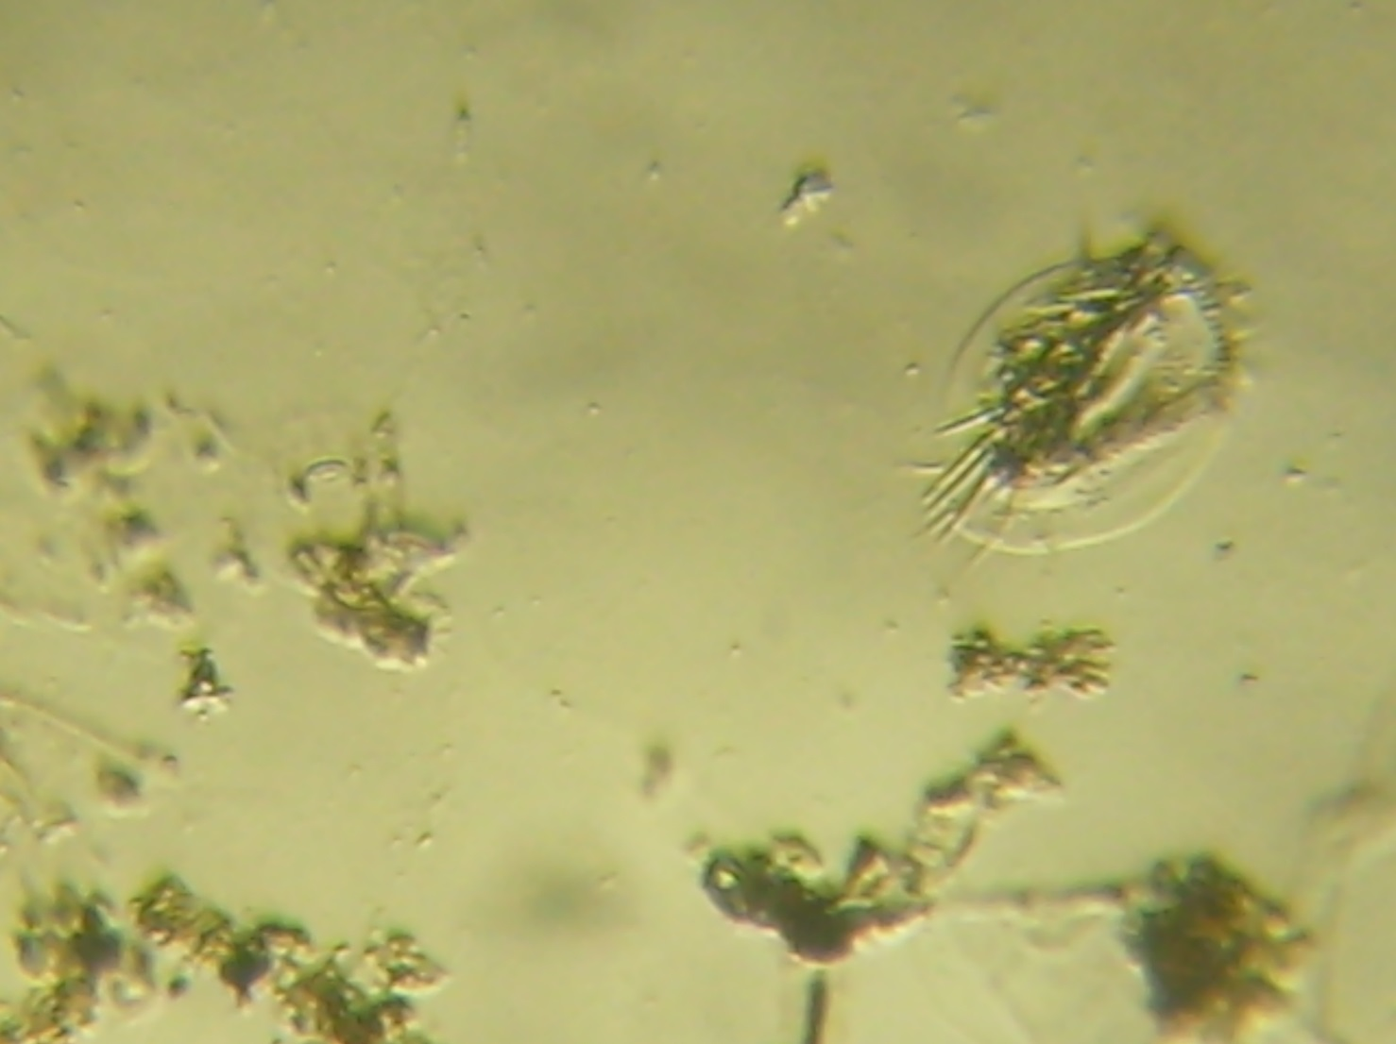
Класс: Ресничные инфузории (cilaita)
подкласс: Спиральноресничные инфузории (Spirotrichia)
отряд: Брюхоресничные (Hypotricha)
Форма тела удлиненно-овальная, передняя часть несколько расширена, напоминает треугольник. Тело негибкое.
Естественная среда обитания: пресные и морские водоёмы.
Размер: от 0,7до 0,9 мм.
Перемещение: с помощью ресничек быстро «ходит»
Питание: мелкие простейшие.

